Прогулка на свежем воздухе –
это очень важно для ребенка!
Откуда снежинки?
Кто вяжет снежинки и с неба кидает?
Узоров таких даже мама не знает
И пряжи нигде не встречали такой -
Наш посёлок весь белый, слегка голубой.
А, может быть, их вырезают из ситца
И тихо спускают ко мне на ресницы?
Слезой на щеках они медленно тают...

Ура, по календарю наступила зима, и выпал долгожданный снег, как мы с детьми его ждали. Зима – замечательное время года, праздники, веселье, подарки, эмоции и конечно же прогулки на свежем воздухе, свежий морозный воздух и волшебное убранство природы, одним словом красота и наслаждение

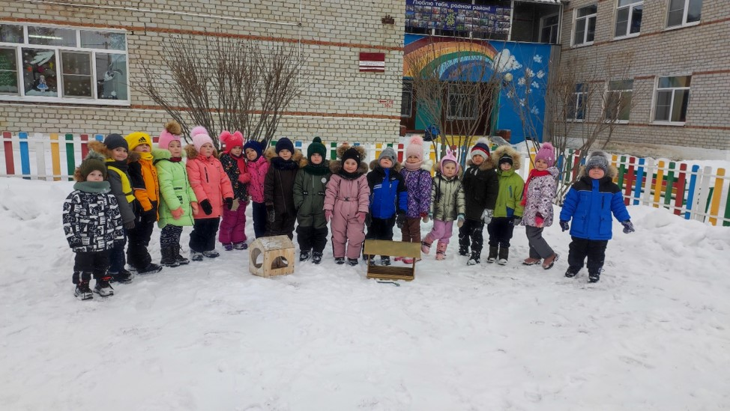

Ребятам старшей группы «Семицветик» МАДОУ АР детский сад «Сибирячок» очень нравятся зимние прогулки. Правильно распланированная прогулка, способствует закаливанию детского организма, повышению устойчивости к простудным заболеваниям и укреплению здоровья.
На прогулке, в совместной деятельности, интересно наблюдать за чудесами в природе, беседовать о природных явлениях, трудится вместе, играть в разнообразные игры. А какие веселые развлечения и состязания получаются, ух!
Во время прогулки у детей появляются новые впечатления и знания об окружающей их действительности: о труде взрослых – мы часто наблюдаем с детьми как работает дворник детского сада Домнин А.Ю., который принимает участие в уборке снега зимой, весной, осенью листьев, летом мусора и травы.
Наблюдения во время прогулки всегда вызывают у детей интерес, вопросы, на которые они стремятся найти ответ: о сезонных изменениях в природе - снег, дождь, иней, листопад, о транспорте, который проезжает мимо детского сада, и т.д.

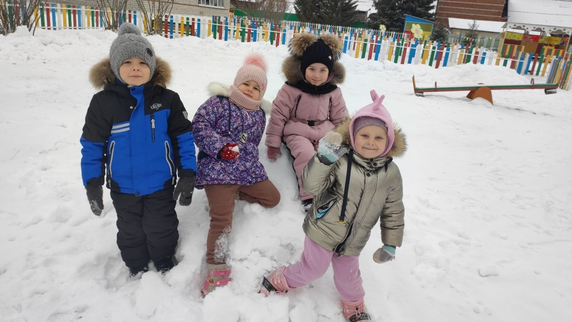
В зимний период дети могут побегать на лыжах, покататься с горки на санках, на ледянке, покидаться снежками и построить снежные башни и лабиринты. Очень приятно видеть сверкающие глаза детей, румяные щечки от мороза и множество впечатлений, отличное настроение — результат прогулки.

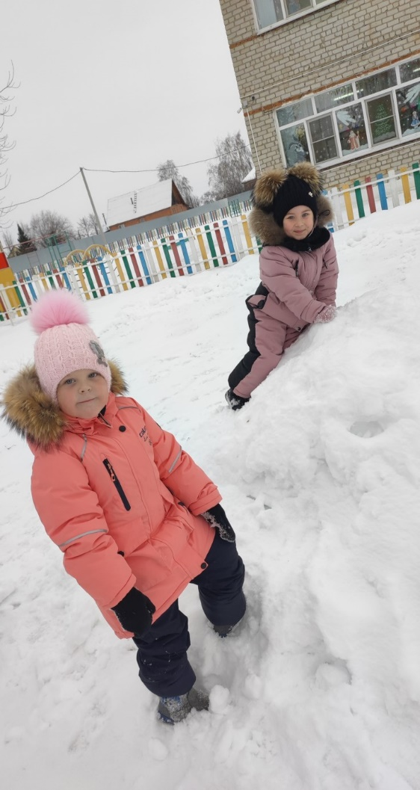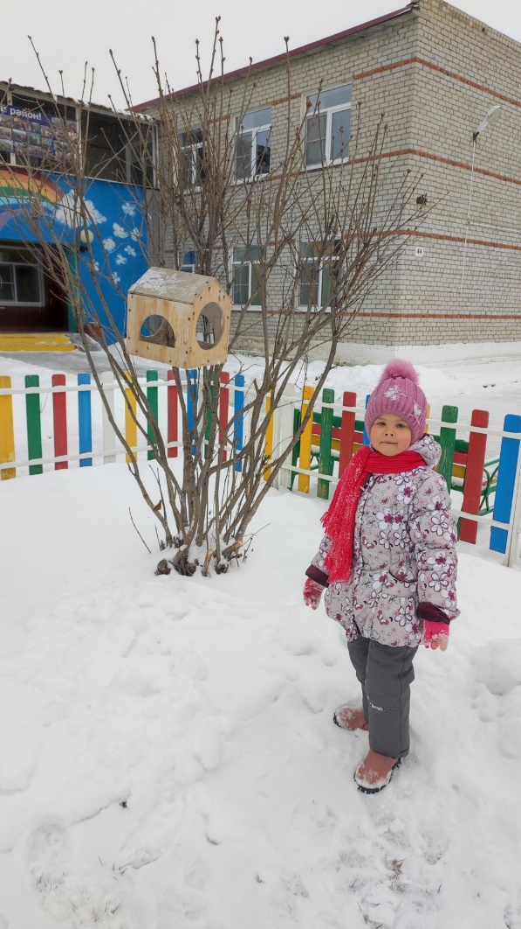

Правильно организованная прогулка в детском саду, подбор и создание условий для двигательной активности детей зимой, дает хороший и положительный результат; дети меньше болеют простудными заболеваниями, повышается познавательный интерес, развивается и укрепляется двигательная активность.

Автор Колмакова Светлана Николаевна, воспитатель МАДОУ АР детский сад «Сибирячок»

